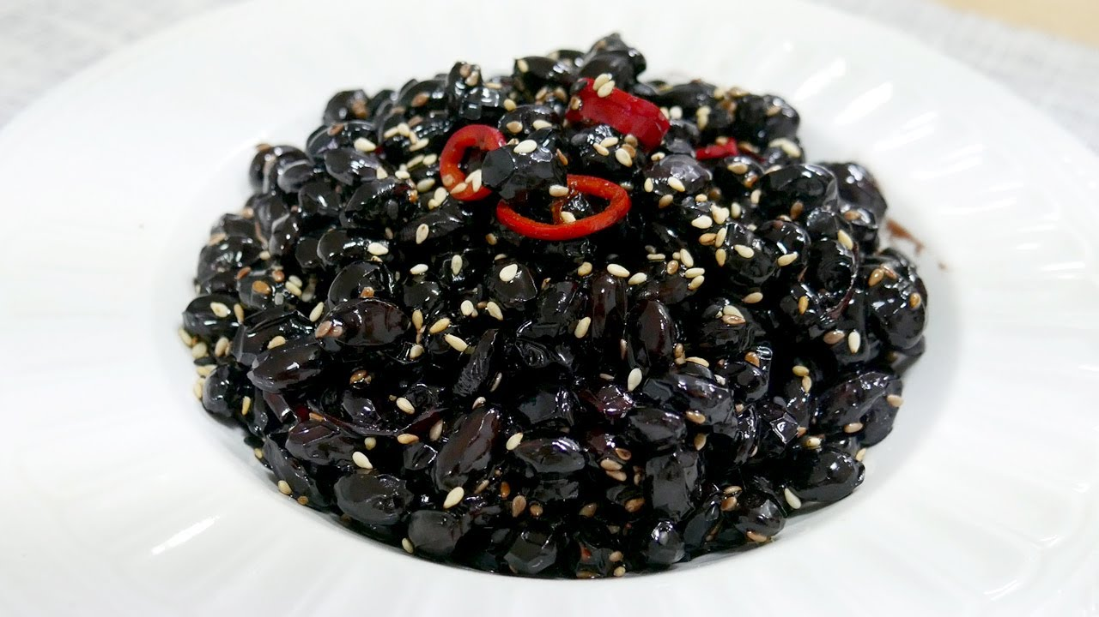

* 콩자반
* 재료 준비   
  - 콩 : 약 3컵  
  - 간장 : 반컵 ~ 한컵  
  - 올리고당 : 한컵
* 만드는 방법   
  1. 콩을 반나절 정도 충분히 물에 불려서 준비해주세요.  
  2. 냄비에 불린 콩과 물을 넣고 충분히 말랑해질 때 까지 삶아주세요.  
  3. 간장은 약 반컵에서 한컵 정도 넣어서 간을 맞춰주세요.  
  4. 올리고당 혹은 물엿 한컵을 넣고 달기와 농도를 조절해주세요.  
  5. 간장과 올리고당을 넣은 후 어느 정도 졸아들 때 까지 끓여주시면 완성입니다.
* 칼로리 95 kcal
* 조리시간 : 20분

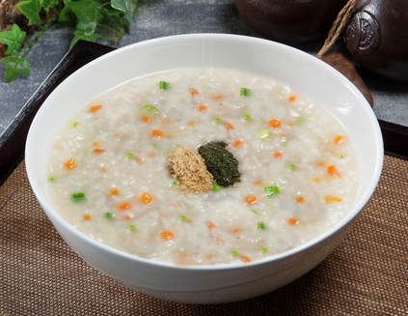

* 야채죽
* 재료 준비   
  - 햅쌀 : 2컵  
  - 표고버섯 : 1/2송이  
  - 당근 : 1/2개  
  - 참기름 : 약간  
  - 파슬리 : 약간  
  - 소금 : 1/2숟가락
* 만드는 방법  
  1. 먼저 햅쌀을 2컵 씻어서, 40분간 물에 불려주세요.  
  2. 표고버섯은 머리는 잘라내고 몸통만 잘게 썰어주고 당근은 썰어서 잘게 다져주세요.  
  3. 냄비에 참기름을 약간 두르고 버섯과 당근을 넣어 살짝 익을 때까지 볶아주세요.  
  4. 야채가 살짝 익었다면 물을 붓고 끓여주세요.  
  5. 물이 팔팔 끓기 시작하면, 불려둔 햅쌀을 넣고 15분간 저어주면서 끓여주세요.  
  6. 소금을 1/2 숟가락 넣고 물기가 없어질 때까지 보글보글 끓여주면 완성입니다.
* 칼로리 : 481.7 kcal
* 조리시간 : 30분

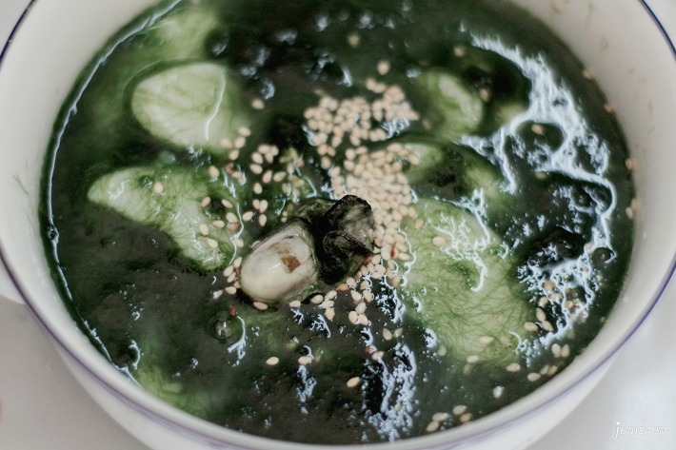

* 매생이 떡국
* 재료 준비  
  - 건매생이 : 1인분  
  - 떡국떡 : 1인분  
  - 송송썬 파 ; 2큰술  
  - 다진 마늘 : 약간  
  - 소금 : 약간  
  - 후추 : 약간  
  - 깨 : 1작은술
* 만드는 방법   
  1. 쌀뜬물 혹은 멸치육수를 약 1리터 정도 준비해주세요.  
  2. 떡을 육수에 넣고 팔팔 끓여주세요.  
  3. 다진마늘 약간과 소금, 후추를 넣어 기본간을 기호에 맞게 살짝만 잡아주세요.  
  4. 매생이를 넣어서 풀어주세요.  
  5. 송송썬 대파와 깨를 넣고 저어주시면 완성입니다.
* 칼로리 : 443.7 kcal
* 조리시간 : 10분



* 옥수수 콘스프
* 재료 준비!  
  - 옥수수콘 : 200g  
  - 양파 : 20g  
  - 우유 : 50g  
  - 버터 : 1/2큰술  
  - 소금 : 1/6작은술  
  - 후추 : 한꼬집
* 만드는 방법   
  1. 양파를 대충 다져서 믹서기에 옥수수콘과 넣고 우유를 부은 후 곱게 갈아주세요.  
  2. 버터를 녹인 냄비에 간 옥수수콘을 담고 한소끔 끓여준 후 소금, 후추로 간을 하고 걸죽한 농도가 되도록 저어가면서 끓여주세요.  
  3. 체에 받쳐 건더기를 걸러주면 완성입니다.
* 칼로리 : 258.0 kcal
* 조리시간 : 20분

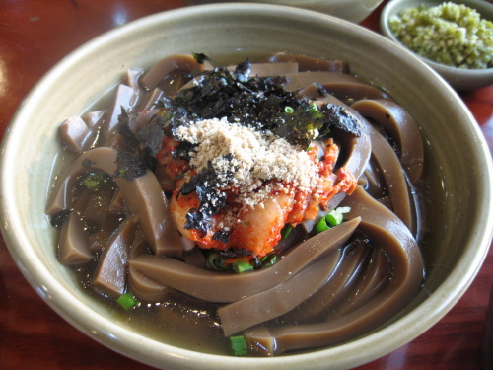

* 묵밥
* 재료 준비   
  - 밥 : 1인분  
  - 묵 : 반팩  
  - 냉면 육수 : 한팩  
  - 파프리카 : 반개  
  - 청양고추 : 반개  
  - 다진 마늘 : 반큰술  
  - 설탕 : 반큰술  
  - 고추장 : 반큰술  
  - 통깨 : 약간
* 만드는 방법   
  1. 묵을 길쭉길쭉하게 썰어주세요.  
  2. 파프리카와 양파는 길쭉하게 썰어주시고 매콤함을 위해 청양고추도 약간 썰어주세요.  
  3. 준비한 다진마늘, 고추장, 설탕, 통깨를 양념으로 준비해주세요.  
  4. 그릇 바닥에 찬밥을 깔고 묵과 채소를 얹어주세요.  
  5. 시판용 냉면 육수와 청양고추를 얹어주시고 양념은 기호에 따라 조절해주세요.
* 칼로리 : 372.1 kcal
* 조리시간 : 10분